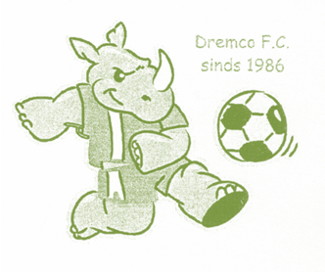

BESTE LEDEN, SUPPORTERS EN SYMPATHISANTEN
Naar jaarlijkse gewoonte organiseert onze voetbalclub weer een mosselfeest. Het mosselfestijn zal doorgaan op VRIJDAG 15 OKTOBER 2010 in TAVERNE “ DE CLUYSE “ te 2620 Hemiksem Sint-Bernardsesteenweg, 10. De eerste mosselen worden opgeschud vanaf 19u00 en we gaan door tot 23u00 !!! Voor de mensen die niet van mosseltjes houden is het alternatief “ stoofvlees met frietjes” en voor onze kleinste supporters “ 2 curryworsten met frietjes “. Inschrijven is zeker nodig omdat alles op bestelling gebeurt,ten laatste 11 oktober 2009 met dit formulier in de taverne ter plaatse of door een mailtje en/of een telefoontje naar volgende personen : * Rudi : rudi.vanheinsbergen@vr-trans.be of 0475/676.439 * Ken: el.guapo.grande@hotmail.com of 0484/147.959 * Patrick : blond_end_cute@hotmail.com of 0471/520.008.

Er wordt ook een orkestje voorzien voor ”DEN AMBIANCE ” die avond !
--------------------------------------------------------------------------------------------------------------------------------------
Bestelbon :
Ik (naam )………………………………………………………………………………………………………………………………….
Kom met ……………………………………..( aantal ) personen.
…………………………….personen x mosselen aan 18,00 € = ………………………………...€
…………………………….personen x stoofvlees aan 8,00 € = …………………………….…...€
…………………………….personen x curryworst aan 6,00 € = ..………………………………€
TOTAAL TE BETALEN = ….……………………………..€

Af te scheuren --------------------------------------------------------af te scheuren----------------------------------------------------------------------Af te scheuren

KWITANTIE ( deze kwitantie door client bijhouden en afgeven bij aankomst )
Ontvangen van ……………………………………………………………………. ( Volledige naam client)
de som van ………………………………………€ voor de mosselavond op 15 oktober 2010 in Taverne de Cluyse gelegen St-bernardsesteenweg,10 te 2620 Hemiksem.
--------------------------------------------------------------------------------------------------------------------------------------

